.NET-Assemblies und Metadaten

Seminar aus Softwareentwicklung, WS 2003

Rene Löschl
0055909

Kurzfassung

Metadaten sind ein wichtiger Bestandteil des .NET Frameworks.
Durch den Einsatz dieser ergibt sich eine Reihe von Vorteilen
wie eine einfachere Versionsverwaltung, einfachere Datenüber-
tragung, etc. Die Metadaten sind untrennbar mit .NET-Assemblies
verbunden.

Inhaltsverzeichnis

1. Begriffserklärungen 3

2. Metadaten 4

2.1 Metadaten im Detail 4

2.2 Vorteile von Metadaten 6

2.3.1 Sprachunabhängigkeit 6

2.3.2 Einfache Versionsverwaltung und „side by side execution“ 6

2.3.3 Einfache Datenübertragung 6

2.3.4 Einfachere „Nationalisierung“ 7

2.3.5 Sicherheit 7

2.3.6 Metadaten und „unmanaged“ APIs 7

2.3 Validieren von Metadaten 7

2.4 Attribute und Metadaten 8

2.5 Zugriff auf Metadaten 8

3.0 Assemblies 9

3.1 Struktur von Assemblies 9

3.2 Eigenschaften von Assemblies 13

4. Zusammenfassung 14

5. Quellenverzeichnis 15

- Begriffserklärungen

Diese Begriffe und deren Erklärungen, sind im Zusammenhang mit dem .NET-Framework zu sehen.

Metadaten

Bei Metadaten handelt es sich um Daten über die Daten.

Metadaten-Token

Bei einem Metadaten-Token handelt es sich um einen 4 Byte Wert, der eine Zeile in einer Metadatentabelle identifiziert.

CLR

Die CLR ist die Laufzeitumgebung des DOT NET Frameworks. Sie kontrolliert die Ausführung aller Programm, die für sie entwickelt wurden.

Modul

Bei jeder .NET PE-Datei handelt es sich um ein Modul. Ein Modul enthält die Definitionen von Typen mit Metadaten und dem CIL-Code der definierten Methoden.

Manifest

Unter einem Manifest werden die speziellen Metainformationen für ein Modul bezeichnet, die nötig sind, um alle Definitionen eines Assemblies zu finden. Es kann als eine Art Inhaltsverzeichnis betrachtet werden.

RVA

Die RVA ist die Adresse eines Objekts, das einmal in den Speicher geladen wird. Die RVA unterscheidet sich von der Position auf der Festplatte.

Managed Code

Unter „managed code“ wird Code verstanden, der genug Informationen zur Verfügung stellt, damit die CLI eine Reihe von Grundfunktionen zur Verfügung stellen kann.

Assembly

Ein Assembly ist eine DOT NET Einheit für die Auslieferung. Es handelt sich dabei um eine logische Einheit, die aus einer einzelnen DOT NET Datei oder aus mehreren Dateien (Modul, Resourcedateien, etc.) bestehen kann. In einem Assembly besitzt genau ein Modul das Manifest.

- Metadaten

2.1 Metadaten im Detail

Ein DOT NET Programm besteht grundsätzlich aus Maschinenbefehlen für die CLR(CLI) und aus Metadaten, die in Tabellen abgelegt werden. Diese Tabellen müssen in derselben Datei wie der Code für das Programm gespeichert werden, um zu garantieren, dass die Typbeschreibung immer mit dem aktuellen Code übereinstimmt. Metadaten können über die vorher schon erwähnten Metadaten-Tokens angesprochen werden. Diese Tokens sind 4 Byte lange Werte, wobei das höchste Byte die Tabelle angibt, auf die es sich bezieht. Die restlichen drei Byte geben den Index des gesuchten Eintrages in der Tabelle an.

Token-Typ (1 Byte) | Index in der Metadaten-Tabelle (3 Byte)
(Aufbau eines Metadaten-Tokens)

Die Metadaten sind also ein fundamentaler Bestandteil eines CLI-Assemblies.

Man kann drei Arten von Metadatentabellen unterscheiden:

- Definitionstabellen (beschreiben Elemente die in einem Modul selbst definiert werden)
- Referenztabellen (beschreiben Elemente die nicht definiert aber verwendet werden)
- Manifesttabellen (bilden jenen Teil, der als Manifest bezeichnet wird)

Einige wichtige Metadaten in einem Assembly:

Name: Ein Assembly enthält seinen Namen. Dies erscheint Anfangs unorthodox, jedoch bei näherer Betrachtung, wird klar warum das so ist: wird eine normale DLL Datei, die von einem Programm benötigt wird, umbenannt, so kann diese nicht mehr gefunden werden. Nicht so bei Assemblies, da diese nicht über den Dateinamen referenziert werden, sondern über den Namen in den Metadaten. Der für den Benutzer sichtbare Name, ist nur ein Teil des so genannten „strong name“, der aus vier Attributen (Versionsnummer, Sprache, Name, öffentlicher Schlüssel) aufgebaut wird.

Type: Es werden Daten über die definierten und referenzierten Typen gespeichert. Solche Typen können einfache Datentypen wie int, float, char oder Referenztypen wie Array, String, Object sein. Solche Datentypen können innerhalb des Assemblies definiert oder referenziert werden. Alle diese Informationen werden in den Metadaten festgehalten.

Method: Es werden alle Informationen über Methoden, die definiert und verwendet werden gespeichert. Sollte eine Methode woanders definiert worden sein und nur aufgerufen werden, so wird festgehalten, wo die Informationen über diese Methode gefunden werden können. Unter anderem werden auch noch die Anzahl der Parameter, die Typen und der Rückgabetyp in den Metadaten gesichert.

Assembly: Ein Assembly enthält eine Beschreibung über sich selbst. Es werden Daten wie Anzahl der Methoden, Konstanten, Strings usw. gespeichert.

Die nächste Tabelle ist eine komplette Auflistung der verfügbaren Metadaten-Tabellen:

0x00 Module | 0x0B Constant | 0x14 Event | 0x1D FieldRVA | 0x27 Exported Type
0x01 TypeRef | 0x0c CustomAttribute | 0x15 PropertyMap | 0x20 Assembly | 0x28 Manifest Resource
0x02 TypeDef | 0x0D FieldMarshal | 0x17 Property | 0x21 AssemplyProcessor | 0x29 Nested Class
0x04 Field | 0x0E DeclSecurity | 0x18 MethodSemantics | 0x22 Assembly OS
0x06 Method | 0x0F ClassLayout | 0x19 MethodImpl | 0x23 AssemblyRef
0x08 Param | 0x10 FieldLayout | 0x1A ModuleRef | 0x24 AssemblyRef-Processor
0x09 InterfaceImpl | 0x11 StandAloneSig | 0x1B TypeSpec | 0x25 AssemblyRef- OS
0x0A MemberRef | 0x12 EventMap | 0x1C ImplMap | 0x26 Fie

(Komplette Liste der Metadatentabellen)

In der nächsten Darstellung werden einige Metadatentabellen aus der obigen Auflistung näher erläutert:

Code | Tabellenname | Spalten | Beschreibung
0x00 | Module | 5 | Diese Tabelle enthält nur eine Zeile, die den Namen, die Beschreibung und das GUID speichert, das mit dem Modul verbunden wird.
0x04 | Field | 3 | Diese Tabelle definiert die Attribute für ein Feld, seinen Namen und seine Signatur.
0x06 | Method | 6 | Diese Tabelle enthält für jede im Modul definierte Methode einen Eintrag. In den Spalten werden Informationen und der Startpunkt des Codes gespeichert.
0x09 | InterfaceImpl |  | Hier wird festgehalten, welche Interfaces durch das Modul beschrieben werden.
0x20 | Assembly | 6 | Diese Tabelle enthält eine genaue Beschreibung des Assemblies und enthält folgende Spalten:
  HashAlgId | MajorVersion | Flags
  PublicKey | Name | Culture
0x26 | File | 3 | Assemblies können andere Dateien wie Dokumentationen oder Konfigurationen mit .file referenzieren. Diese Tabelle enthält alle .file Einträge.

2.2 Vorteile von Metadaten

Es werden einige wichtige Vorteile durch die Verwendung von Metadaten erzielt, die nicht unerwähnt bleiben sollen:

    - Sprachunabhängigkeit

Durch die einheitliche Beschreibung von Datentypen in der CLR, die gleiche Ausführungsumgebung und durch den Einsatz von Metadaten ist es Möglich, Methoden bzw. Programmteile in verschiedenen Programmiersprachen zu entwickelt und diese in einem Gesamtprojekt zu verwenden.

    - Einfache Versionsverwaltung und „side by side execution“

Da jedes Assembly die Versionsnummer eingebetet hat, ist es ein leichtes, mehrere Programme mit verschiedenen Versionen eines Assemblies zu verwenden. Es stellt eine gute Lösung für das Problem der „DLL HELL“ dar.

Es gibt zwei Möglichkeiten, wie verschiedene Versionen von Assemblies verwaltet werden:

- Private Assemblies sind nur innerhalb eines Applikationsverzeichnisses sichtbar. Unterschiedliche Versionen liegen daher in verschiedenen Verzeichnissen, wodurch kein Konflikt entstehen kann.

- Öffentliche Assemblies stehen in einem systemweiten Repository, dem so genannten Global Assembly Cache und werden durch einen so genannten starken Namen unterschieden.

Die Versionsnummer setzt sich aus 4 durch Punkte getrennte Zahlen zusammen: Major.Minor.Build.Revision. Diese Nummer kann mit dem Attribut System.Reflection.AssemblyVersionAttribute oder bei der Erzeugung des Assemblies mit Hilfe des Linkers gesetzt werden. Alle nicht angegebenen Werte werden automatisch auf Null gesetzt.

    - Einfache Datenübertragung

Mittels Metadaten braucht sich der Programmierer keine Gedanken zumachen, wie die Daten vom Speicher in eine übertragbare Form gebracht werden, die vom Empfänger richtig interpretiert werden können.

    - Einfachere „Nationalisierung“

Durch Metadaten wird es einfacher, Versionen zu entwickeln, die auf die kulturellen Gegebenheiten des jeweiligen Landes abgestimmt sind.

Natürlich müssen auch einige Nachteile in Kauf genommen werden, wie das für kleine Programme der Anteil der Metadaten bis zu 2% der Dateigröße ausmachen kann. Aber die Vorteile überwiegen bei weitem die Nachteile.

    - Sicherheit

Mittels Metadaten ist es möglich, die Bestimmung beziehungsweise die Verwendung des Codes zu beschreiben. Diese Regeln werden nachher von der CLR überprüft und eingehalten. In C wäre es zum Beispiel möglich, eine Variable als Char zu deklarieren und einen Integerwert einzulesen.

    - Metadaten und „unmanaged“ APIs

Metadaten sind für DOT Net Programme zwingend erforderlich, um mit „unmanaged“ Code zu interagieren. Damit das korrekt Funktioniert, benötigt die CLR eine genaue Beschreibung der zu transferierenden Daten, was durch die Verwendung von Metadaten erreicht wird.

Es ist natürlich falsch zudenken, dass Metadaten keine Nachteile haben. Für kleine Programme können diese bis zu 2% der Dateigröße ausmachen. Die Vorteile überwiegen natürlich und der Einsatz macht sich durchaus bezahlt.

2.3 Validieren von Metadaten

Natürlich muss sichergestellt werden, dass die Metadaten die sich in einer Datei befinden auch richtig sind. Mit dem vorherigen überprüfen wird dafür gesorgt, dass bei einem späteren Zugriff auf diese kein Fehler auftritt, welcher zum Absturz der CLI führt. Etwaige Fehler lassen sich in ERROR, WARNING oder CLS unterteilen.

ERROR: Ein Fehler wird ausgegeben, wenn die Möglichkeit besteht, dass die CLI abstürzt. Es kann natürlich CLI-Implementationen geben, die solche Metadaten gar nicht zulassen, daher sind diese nicht valide und können nicht portiert werden.

WARNING: Eine Warnung wird ausgegeben, falls Metadaten vom Compiler anders kodiert werden oder diese zur Laufzeit nicht benötigt werden. Jede CLI unterstützt diese Art der Metadaten und daher sind diese auch richtig und können portiert werden.

CLS: Diese Art der Metadaten ist portierbar und richtig. Gegebenenfalls kann nicht von jeder Programmiersprache aus auf diese zugegriffen werden.

Einige Überprüfungsregeln zur Validierung sind:

- manche Tabellen dürfen nur eine Zeile haben
- keine Tabelle darf zwei gleiche Zeilen enthalten
- Spalten die Bitmasken enthalten dürfen nur richtige Permutationen von Bitmasken enthalten
- enthalten Spalten Indizes so werden diese auch auf Richtigkeit überprüft

  - Attribute und Metadaten

Mit Attributen ist es möglich, bestimmte Eigenschaften von Programmelementen festzulegen. Diese können mit GET und SET Methoden verändert werden. Unter DOT NET besteht die Möglichkeit, eigene Attribute zu definieren, die dann von System.Attribute abgeleitet sein müssen. Solche benutzerdefinierten Attribute können dann an jedes Element der Metadaten angehängt werden. Mit Hilfe von Attributen ist es möglich, die Metadaten beliebig zu erweitern und den individuellen Bedürfnissen anzupassen.

  - Zugriff auf Metadaten

Prinzipiell gibt es 2 Methoden um auf Metadaten zuzugreifen, wobei eine dritte, die Reflection API, auch noch existiert, diese jedoch auf den anderen beiden aufbaut.

Die erste Möglichkeit erfordert nicht die CLR, sondern benötigt eine korrekt installierte mscworks.dll. Dabei handelt es sich um eine COM API, die etwas schwieriger zu handhaben ist, als die Reflection API.

Um auf die Metadaten zugreifen zu können, muss das, Interface IMetaDataDispenser oder IMetaDataDispenserEX implementiert werden. Der Unterschied zwischen den Beiden liegt lediglich in der Anzahl der definierten Methoden. Eine Vorimplementierte Version ist bei Visual Studio bereits vorhanden. Das sollte für meisten Anwendungen durchaus ausreichen um den Großteil der Metadaten betrachten zu können.

Sollten die Informationen dennoch nicht ausreichen, so muss das physikalische Layout eines Assemblies näher betrachtet werden.

Einen Eindruck, wie ein physikalisches Layout eines Assemblies aussehen kann, erhält man durch die Betrachtung der nächsten Abbildung.
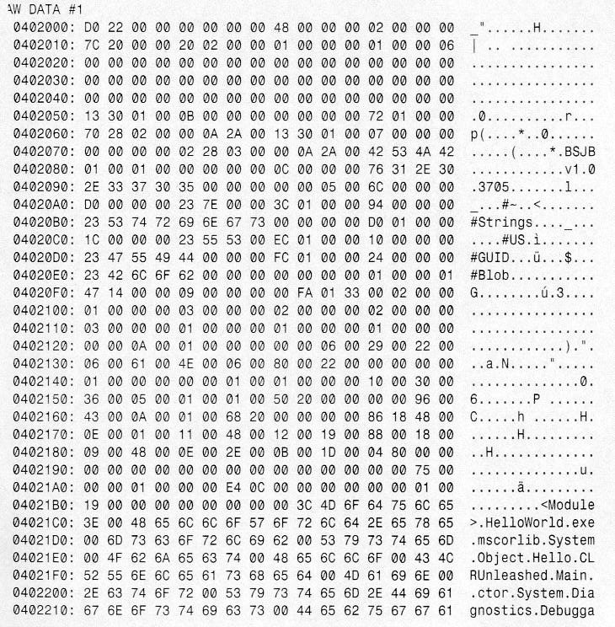
(Abb. Ausschnitt Physikalisches Layout „Hello World“)

Eine Schwierigkeit besteht darin, die logische Darstellung von Metadaten auf ihre physikalische Repräsentation zu mappen. Wenn nicht anders angegeben, werden alle Binärwerte im Little-endian Format gespeichert.

3.0 Assemblies

3.1 Struktur von Assemblies

Die Assemblies die im DOT NET Framework erstellt werden, sind im Windows kompatiblen PE Dateiformat gehalten, das direkt vom Windows-Lader direkt geladen werden kann. Um eine Plattformunabhängigkeit zu erreichen, wird es wohl nötig sein, die CLR auf anderen Plattformen explizit zu starten, wie es bei JAVA-Programmen der Fall ist.

Abb.1 Aufbau einer .NET PE Datei

Der erste Teil ist für die Ausgabe, dass dieses Programm nicht unter DOS lauffähig ist („This is not a win32 executeable“), verantwortlich. Der nachfolgende Teil enthält Informationen über die weiteren Abschnitte der Datei und deren Adressen innerhalb dieser. Die anderen beiden Teile benötigt die CLR zur Ausführung des Programms.

Der PE-Header besteht aus den Feldern Machine, Time/Date Stamp, etc.

Der optionale HEADER besteht aus

- den Standardfeldern(Magic, Codesize, etc.)
- den PE-HEADER Windows NT spezifischen Feldern(Image Base, File Alignment, etc.)
- und den Daten-Verzeichnissen.

Um das PE Dateiformat näher betrachten zu können, kann man folgende Programme verwenden:

- dumpbin (unter VC 7 in „\Program Files\Microsoft Visual Studio .NET\vc7\bin“)
- PEDump
- ILDasm

Mittels ILDasm ist möglich sich Informationen über ein Assembly anzeigen zu lassen und diese auch zu verändern.

Ein einfaches „Hello World“ Programm wie in Abbildung 1

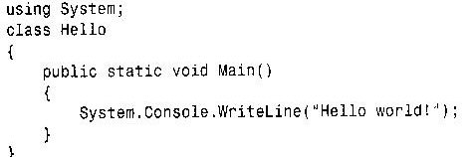
(Abb. 1 einfaches „Hello World“ Programm)

würde im ILDasm folgendermaßen aussehen

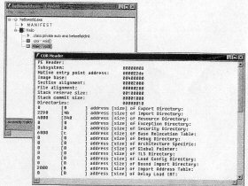

(Abb. 2 „Hello World“ in ILDasm)

Die Ausgabe von PEDump von „Hello World“ würde dann folgendermaßen aussehen:

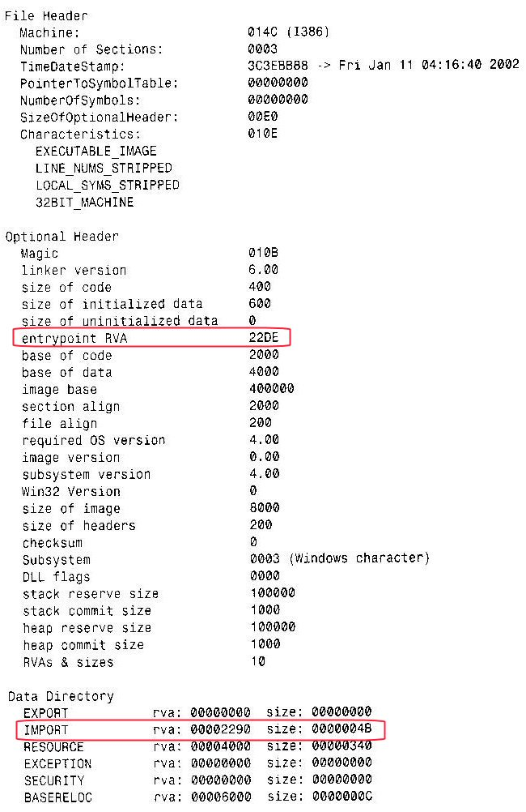

(Abb. PEDump von „Hello World“)

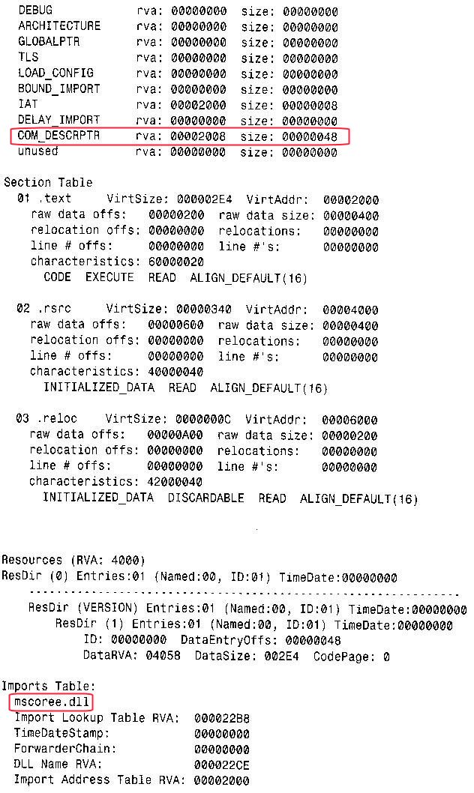
(Abb. Fortsetzung PEDump von „Hello World“)

Ein Assembly könnte man als logische Einheit betrachten und ein Modul ist somit die physische Einheit.

Um die Struktur eines Assemblies zu verstehen, ist es auch hilfreich zu verstehen, was bei der Ausführung passiert.

- Eine der ersten Aufgaben die Erledigt werden, ist die Berechnung der Startadresse der „import“ Adresstabelle(IAT), welche die Adressen der Module enthält, die zur Ausführung ebenfalls benötigt werden. Diese kann im „data directory“ gefunden werden.

IMPORT rva: 00002290 size: 0000004B (siehe Abbildung PEDump von „Hello World“)

- Die Ausführung beginnt an der ENTRYPOINT-RVA Adresse, an dieser Adresse stehen die ersten Befehle, die von der CLR ausgeführt werden.

Entrypoint RVA 22DE (siehe Abbildung PEDump von „Hello World“)

- Als nächstes lädt die Executionengine die CLR, den Assemblymanager, Strongname support, JIT-Compiler, etc.

- Die Startaderesse des Programms findet man in der CIL-Headertabelle, genauer gesagt im Entry Point Token, der an der 14. Stelle im „data directory“ gefunden werden kann. Weiters enthält die CIL-Headertablle die Startadresse der Metadatentabellen. Im physikalischen Layout kann dieser Punkt durch den String BJSB identifiziert werden. Danach folgt noch der Versionsstring der CLR, für die dieses Assembly übersetzt wurde.

Mit Tokens wird man es oft zu tun bekommen, wenn mit Assembly-Images gearbeitet wird. Von außen sehen Assemblies wie alle anderen ausführbaren Dateien und DLLs aus.

3.2 Eigenschaften von Assemblies

Nur ein einziges Modul darf einen Eintrag in der Assembly-Tabelle enthalten und dieser identifiziert das Assembly selbst. Dieses Modul wird als Manifest-Modul bezeichnet. Bei einem Multi-File-Assembly sind die anderen Dateien in der Dateitabelle aufgelistet. Diese Art von Assemblies wird dazu verwendet, um Module die in verschiedenen Programmiersprachen geschrieben wurden zu verbinden oder um zu verhindern, dass das komplette Programm beim Start in den Speicher geladen wird.

Ein DOT NET Programm ist völlig unabhängig von anderen Informationsquellen wie zum Beispiel von der Windows-Registry, wodurch es möglich wird, durch einfaches kopieren der benötigten Dateien in ein Verzeichnis, ein Programm zu installieren. Die Deinstallation erfolgt einfach durch das Löschen des Ordners.

Außerdem fasst ein Assembly Module zu einer Einheit zusammen, um die Sichtbarkeit der im Assembly definierten Typen und die Zugriffsrechte zuregeln.

Wie leicht überprüft werden kann erzeugt der C#- und jeder andere Compiler, der das DOT NET Framework unterstützt, eine gültige PE Datei. Von außen betrachtet unterscheiden sich diese Dateien nicht von unorganisierten. Der Unterschied zwischen diesen beiden Typen ist:

- DOT NET Assembly Dateien enthalten nur wenige Bytes von x86 Code. Der Großteil des Codes ist in einer Art Zwischensprache von Microsoft gehalten.

- DOT NET Assembly Dateien enthalten Metadaten über Methoden, Typen usw.

4. Zusammenfassung

Durch den Einsatz von Metadaten ergeben sich also eine Reihe von wichtigen Vorteilen in den Bereichen von

Versionsverwaltung
Internationalisierung
Sicherheit
Sprachunabhängigkeit

Die Metadaten erweitern die DOT NET Umgebung sinnvoll und erleichtern die Entwicklung von Programmen. Diese Metadaten werden in Assemblies neben dem CIL-Code gespeichert. Assemblies können als die logische Einheit und Module als die physische Einheit betrachtet werden.

Eine Betrachtung von Assemblies ist mit folgenden Programmen möglich:

- dumpbin
- PEDump
- ILDasm

Abschließend kann nur gesagt werden, dass Metadaten ein zentraler Bestandteil eines Assemblies sind und nicht davon getrennt werden können.

5. Quellenverzeichnis

CLI: ECMA-335 Standard: Common Language Infrastructure
http://www.ecma-international.org/publications/standards/ecma-335.htm

Gou02: ECMA-335 Standard: Common Language Infrastructure
http://www.ecma-international.org/publications/standards/ecma-335.htm

Bur02: Kevin Burton: .NET Common Language Runtime Unleashed, Sams Publishing 2002

BBMW02: W.Beer, D.Birngruber, H.Mössenböck, A.Wöß: Die .NET-Technologie, dpunkt.verlag 2002

